Министерство образования и науки Российской Федерации

Севастопольский государственный университет

Кафедра ИС

Отчет

По дисциплине: “Основы системного анализа”

Лабораторная работа №5

“Метод Монте-Карло”

Вариант 3

Выполнил:

ст.гр. ИС/б-22

Долженко И.А.

Проверил:

Гончаренко Д. Г.

Севастополь

2019

1 ЦЕЛЬ РАБОТЫ

Углубление теоретических знаний в области системного анализа, ознакомление с методом Монте-Карло.

2 ПОСТАНОВКА ЗАДАЧИ

1. Написать программу на языке программирования python для вычисления площади под кривой методом Монте-Карло.
2. Построить график зависимости точности результата от числа испытаний.
3. Дополнительное задание: написать программу на языке программирования python для визуального отображения результатов решения (см. рисунок 1).

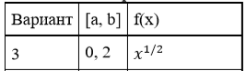

Рисунок 1 – Задание по варианту

3 ХОД РАБОТЫ

1. Код программы на языке программирования python для вычисления площади под кривой методом Монте-Карло*:*

import numpy as np

import matplotlib.pyplot as plt

import random

def generate_point(xstart, xend, ystart, yend):

x = random.uniform(xstart, xend)

y = random.uniform(ystart, yend)

return x, y

def integrate(xstart, xend, ystart, yend, function, points_number):

points_within = []

points_beyond = []

within = 0

for i in range(points_number):

x, y = generate_point(xstart, xend, ystart, yend)

if (y <= function(x) and y > 0):

points_within.append((x, y))

within += 1

elif (y >= function(x) and y < 0):

points_within.append((x, y))

within -= 1

else:

points_beyond.append((x, y))

integral = (xend - xstart) * (yend - ystart) * within / points_number

return integral, points_within, points_beyond

print('Enter interval start:')

start = float(input())

print('Enter interval end:')

end = float(input())

print('Enter number of points:')

points_number = int(input())

x = np.linspace(start, end, 100000)

function = x**(1/2)

max = max(function)

if min(function) >= 0:

min = 0

else:

min = min(function)

integral, points_below, points_above = integrate(start, end, min, max, np.sqrt, points_number)

print('integral value: ', integral)

belowx, belowy = zip(*points_below)

abovex, abovey = zip(*points_above)

plt.scatter(belowx, belowy, color='red')

plt.scatter(abovex, abovey, color='blue')

plt.plot(x, function)

plt.grid()

plt.show()

2. Результат для 10 точек:

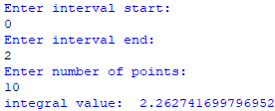

Рисунок 2 – Результат для 10 точек

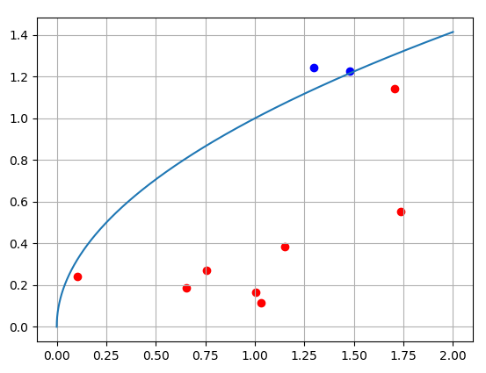

Рисунок 3 – График результатов

Результат для 100 точек:

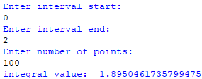

Рисунок 4 – Результат для 100 точек

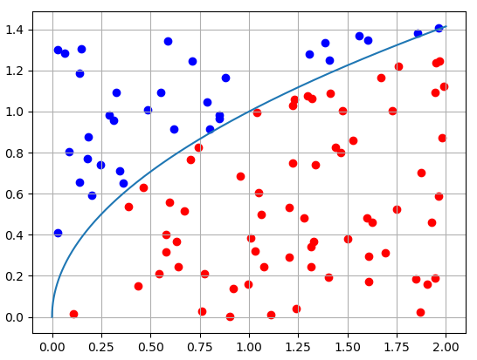

Рисунок 5 – График результатов

Результат для 1000 точек:

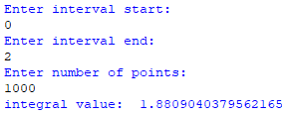

Рисунок 6 – Результат для 1000 точек

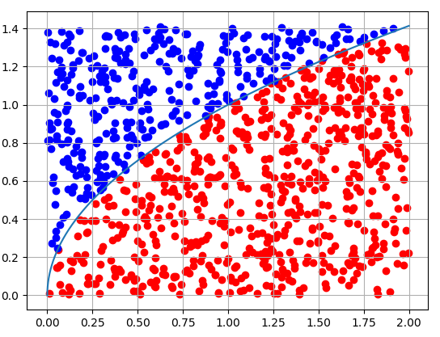

Рисунок 7 – График результатов

Результат для 10000 точек:

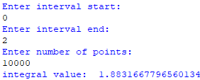

Рисунок 8 – Результат для 10000 точек

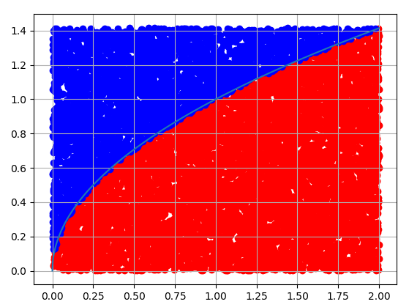

Рисунок 9 – График результатов

ВЫВОД

В ходе выполнения лабораторной работы была написана программа на языке программирования python для вычисления площади под кривой методом Монте-Карло с визуальным отображением результатов решения.